Министерство образования и науки Российской Федерации

ФГБОУ ВО «Ульяновский государственный технический университет»

Кафедра «Вычислительная техника»

Лабораторная работа №4

«Авторизация и регистрация пользователей»

Выполнил студент

группы ИВТАПбд-11

Аронов В. В.

Ульяновск, 2022

Оглавление

**Постановка задачи 3**

**Реализация 4**

**Интерфейс работы: 6**

**Листинг кода 11**

**Вывод 14**

**Литература 15**

# Постановка задачи

С применением языка PHP и БД MySQL реализовать на сайте:  
- авторизацию пользователей. Пользователи сайта должны делится на администраторов и гостей;  
- при входе под администратором меню должно изменятся. Добавляются кнопки: управление пользователями (добавление, удаление, редактирование), управление страницами сайта (добавление, удаление, редактирование).  
Хранение страниц и меню сайта должно быть перенесено в БД.

Также должен быть реализован вывод таблицы о пользователях и отображение активного профиля пользователя.

# Реализация

Структура

1. PHP страницы

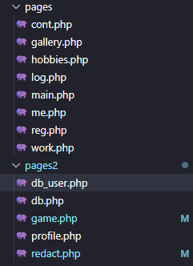

1. PHP файлы с основными подключениями и работой с БД и скриптом на страницах в 1 пункте

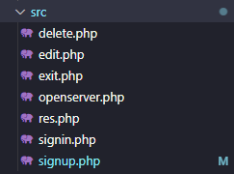

1. Папка с аватарками

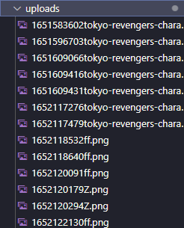

Лабораторная работа реализована в виде PHP страниц с использованием возможностей этого языка, также выполнено подключение к phpMyAdmin для работы с БД. Пользователь регистрируется, авторизуется на сайте, после этого он может зайти в свой профиль, где находится ссылка на страницу со списком пользователей, если роль пользователя – user, то он не может менять данные, если роль – admin, то можно менять данные аккаунтов и удалять их. Также при отсутствии авторизации пользователи не могут сыграть в игру. Если пользователь не соблюдает валидацию, то ему выводит сообщения об ошибках.

# Интерфейс работы:

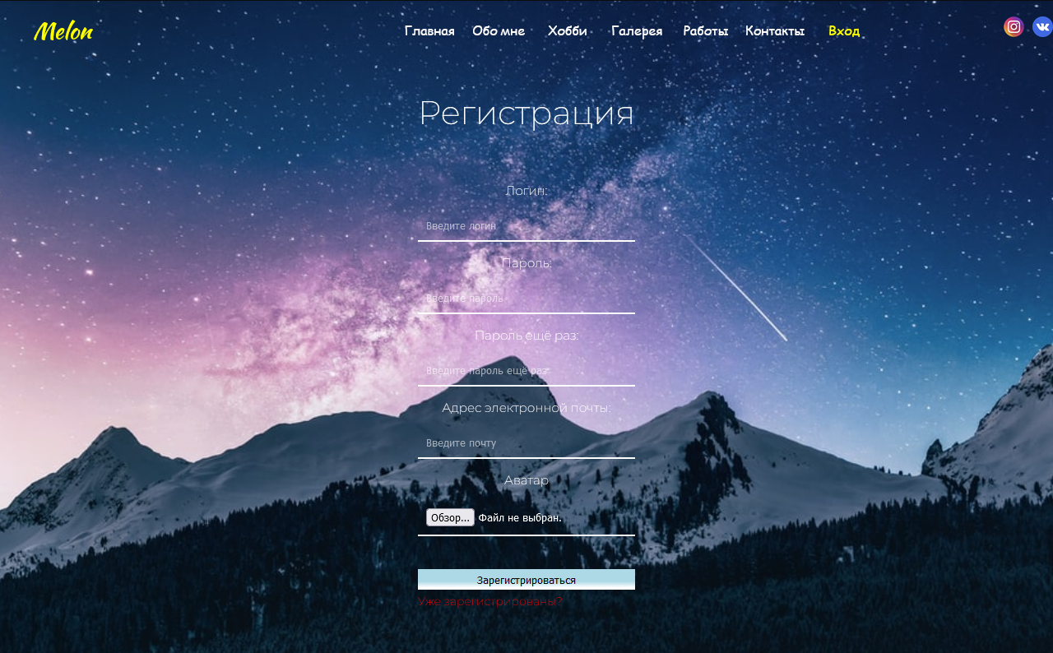

**Рис. 1 – Регистрация.**

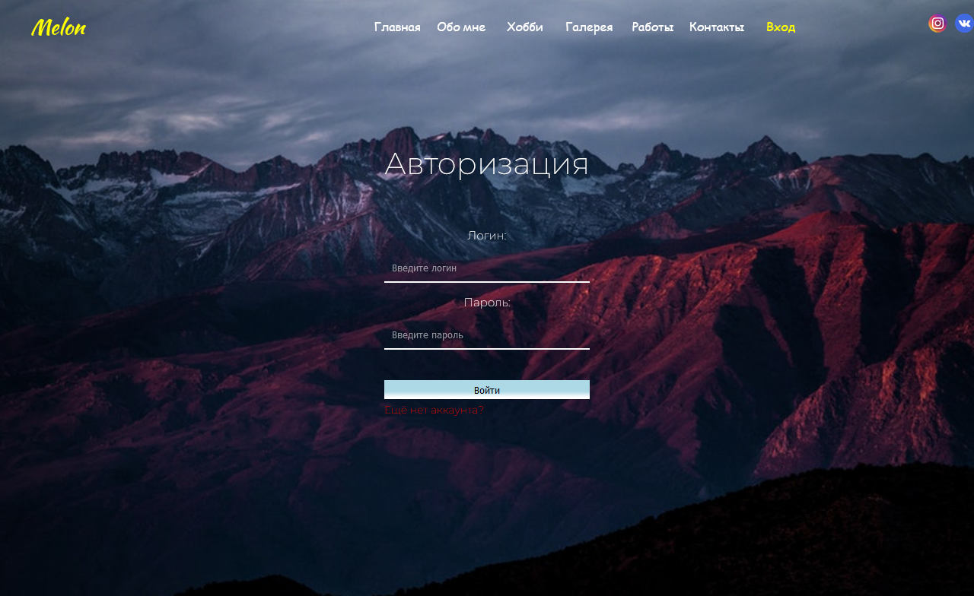

**Рис. 2 – Авторизация.**

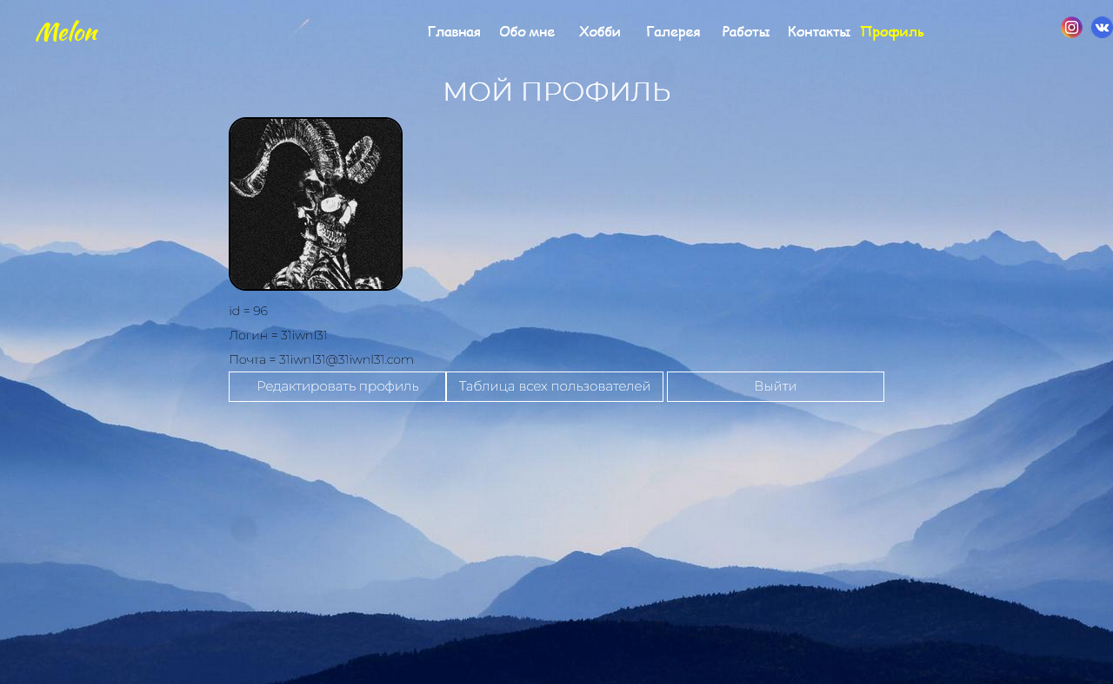

**Рис. 3 – Профиль.**

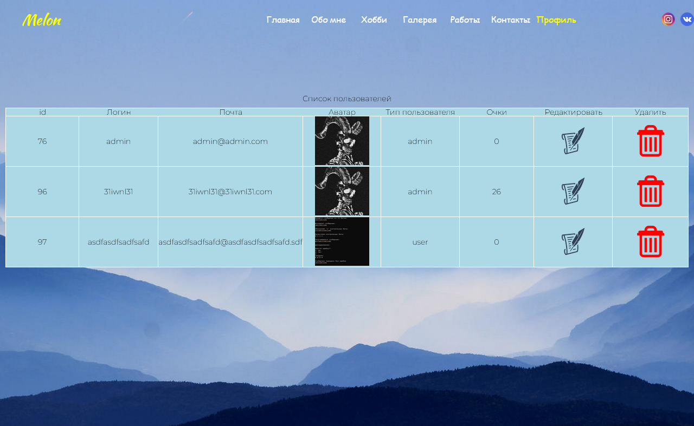

**Рис. 4 – Вид таблицы админа.**

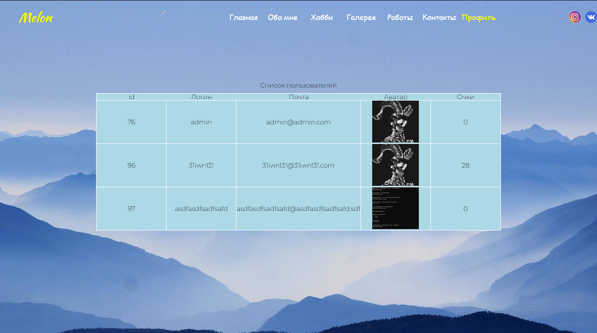

**Рис. 5 – Вид таблицы обычного пользователя**

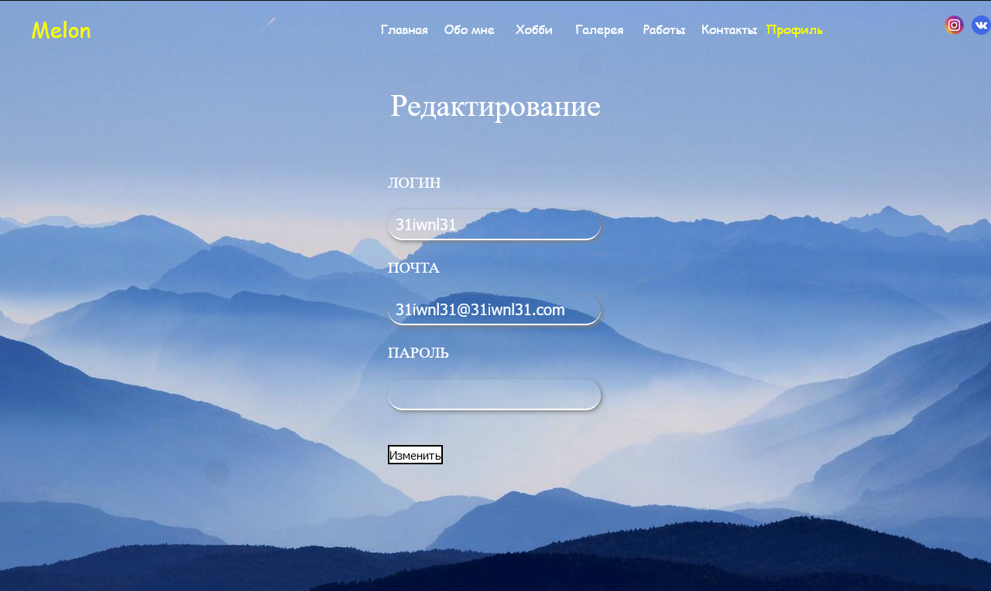

**Рис. 6 – Редактирование пользователя.**

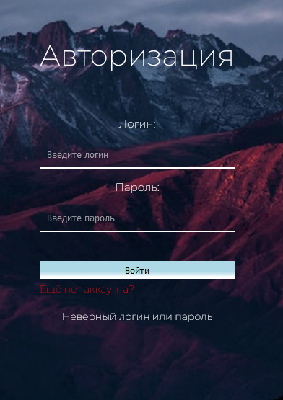

**Рис. 7 – Вывод ошибки при авторизации.**

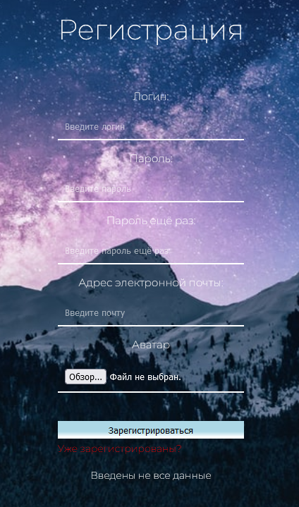

**Рис. 8 – Вывод ошибки при регистрации.**

# Листинг кода

Подключение к бд

<?php

    $connect = mysqli_connect('ip', 'root', '', 'db');

Форма для регистрации

   <form *action*="/src/signup.php" *method*="post"  *enctype*="multipart/form-data">

            <h1>Регистрация</h1>

                    <label *for*="">Логин:</label>

                   <input *type*="text" *name* = "login" *placeholder* = "Введите логин">

                    <label *for*="">Пароль:</label>

                    <input *type*="password" *name* = "password" *placeholder* = "Введите пароль">

                    <label *for*="">Пароль ещё раз:</label>

                    <input *type*="password" *name* = "password2" *placeholder* = "Введите пароль ещё раз">

                    <label *for*="">Адрес электронной почты:</label>

                    <input *type*="email" *name* = "email" *placeholder* = "Введите почту">

                    <label>Аватар</label>

                    <input *type*="file" *name* = "image">

                    <button *type* = "submit">Зарегистрироваться</button>

                </div>

                    <a *class* = "login" *href* = "../pages/log.php">Уже зарегистрированы?</a>

                </div>

        <p *class* = "msg">

            <?php

            echo $_SESSION['message'];

            unset($_SESSION['message']);

            ?>

        </p>

        </form>

Вывод данных в таблице по условиям

<?php

            $query = "SELECT * FROM `users`";

            $res = mysqli_query($connect, $query);

            while( ($user = mysqli_fetch_array($res))) {

                ?>

                <tr>

                    <?php

                    $delete = "../src/delete.php?id=";

                    if($user['type'] === 'admin'){

                        $delete = ("#");

                    }

                        ?>

                    <td *class*="data"><?=$user['id']?></td>

                    <td *class*="data"><?=$user['login']?></td>

                    <td *class*="data"><?=$user['email']?></td>

                    <td *class*="data"><img *src*="<?="../" . $user['image']?>" *width*="100" *height* = "90" *class*="avatarimg" *alt*="Аватарка"></td>

                    <td *class* ="data"><?=$user['type']?></td>

                    <td *class* ="data"><?=$user['score']?></td>

                    <td *class*="data"><a *href*="./redact.php?id=<?=$user['id']?>"><img *src*="../images/edit.png" *width*="50" *class*="edel" *alt*="Редактировать"></a></td>

                    <td *class*="data"><a *href*="<?= $delete ?><?=$user['id']?>"><img *src*="../images/delete.png" *width*="50" *class*="edel" *alt*="Удалить"></a></td>

                </tr>

Запуск сессии

<?php

    session_start();

    require_once '../src/openserver.php';

?>

Удаление пользователя по id

<?php

    session_start();

    require_once './openserver.php';

    $id = $_GET['id'];

    mysqli_query($connect, "DELETE FROM `users` WHERE `users`.`id` = '$id'");

    header('Location: ../pages2/db.php');

Загрузка аватарки

$path = 'uploads/' .time() . $_FILES['image']['name'];

        if(!move_uploaded_file($_FILES['image']['tmp_name'], '../' . $path)){

            $_SESSION['message'] = 'Изображение не было загружено';

            header('Location: ../pages/reg.php');

        }

Вывод данных в профиль через лист

<?php

        $idid = $_SESSION['user']['id'];

        $list = mysqli_query($connect, "SELECT * FROM users WHERE id = '$idid' ");

        $list = mysqli_fetch_all($list);

        foreach($list as $li){

        }

    ?>

…

<h4 *color* = "white">Мой профиль</h4>

        <img *class* = "profile_img" *src* = "../<?=$li[4] ?>" *alt* = "" *width* = "200px" *height* = "200px">

        <h3>

        id = <?= $li[0]?>

    </h3>

    <h3>

       Логин = <?= $li[1]?>

    </h3>

    <h3>

    Почта = <?= $li[3]?>

    </h3>

# Вывод

Благодаря данной лабораторной работе, я приобрел навыки и первый опыт работы с языком PHP. Я научился работать с БД, также подключать ее к своему проекту и совершать различные действия с БД. Также получен опыт работы с OpenServer для запуска проектов на локальном сервере.

# Литература

1. <https://www.php.net/manual/ru/getting-started.php>
2. <https://webformyself.com/kak-vyvesti-dannye-iz-mysql-rukovodstvo-dlya-ne-shamanov/>